- Preg List
Considere el siguiente programa (preg_list). Se trata de una lista doblemente enlazada. El objetivo de esta pregunta es implementar el método llamado "spli_list(Node* pivot)". El objetivo de este método, es reordenar de la siguiente manera.
Todos los elementos menores al valor de pivot deben estar a la izquierda, y todos los elementos mayores al pivot deben quedar a la derecha del pivot. El pivot debe quedar en medio de ambos grupos.
El head y tail, deben mantenerse al inicio (izquierda) y final (derecha) de la lista, respectivamente.

--------------------------------------------------------------------------------------------------------------

- Preg Queue
Considere el siguiente programa (preg_queue). Se requiere implementar una clase llamada CSortedQueue, que es una fila ordenada de elementos.
- Esta fila puede admitir elementos repetidos
- Utilice para esto únicamente una adaptación de la clase std::queue
- Solo se puede utilizar una instancia de std::queue, en todo el programa
- No se puede utilizar otras estructuras adicionales
- Se pueden utilizar variables adicionales, o funciones, en la clase CSortedQueue
- frontx() debe retornar siempre el menor elemento de la fila
- popx() debe eliminar el menor elemento de la fila
- pushx(int x) debe insertar x, en orden
- remx(int x), debe eliminar todos los elementos iguales a x
- printx(), debe imprimir en una nueva línea todos los elementos de la fila
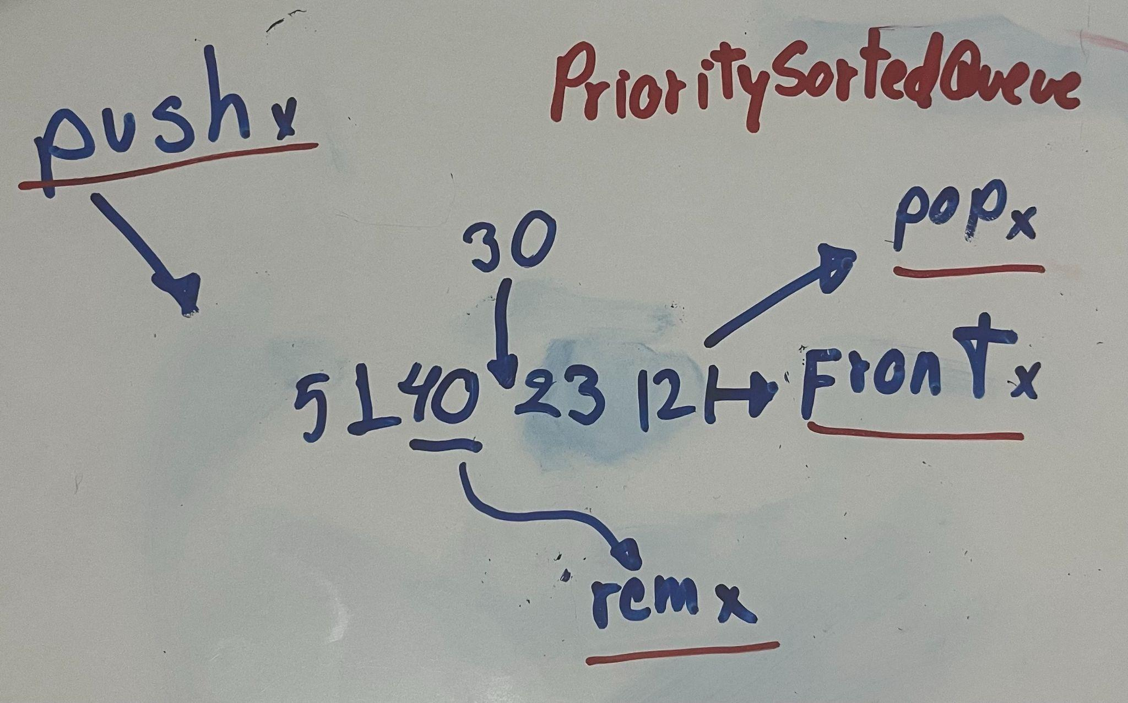

--------------------------------------------------------------------------------------------------------------

- Preg tree
En la función principal del siguiente programa (preg_tree.cpp), se crea un árbol binario de búsqueda de 4 niveles. En la clase CBinTree, hay un método vacío llamado kneighbors(int x, int k). Este método debe encontrar, e imprimir en pantalla, los k vecinos más próximos al valor de x. Por ejemplo, considere las siguientes entradas y salidas:
(33,4) => 33 36 41 44
(88,3) => 77 80 88 99
(76,2) => 77 80
En esta pregunta sólo se debe modificar el código del método kneighbors, el resto del programa no se debe modificar.

